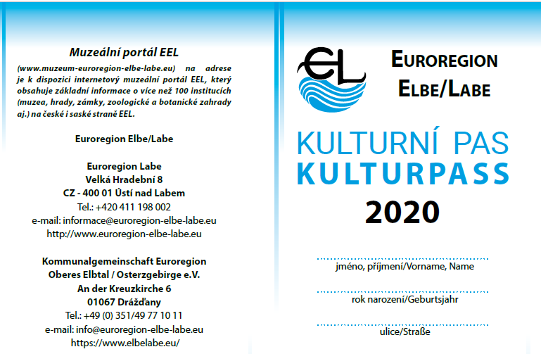

Kulturní pas Euroregionu Elbe/Labe 2020

Také na rok 2020 připravil Euroregion Elbe/Labe (EEL) možnost získat slevy na vstup do více jak 50 vybraných saských kulturních institucí díky Kulturnímu pasu Euroregionu Elbe/Labe. Největším magnetem jsou tradičně Saské umělecké sbírky Drážďany s obrazárnami Starých nebo Nových mistrů nebo pevnost Königstein.
Kulturní pas Euroregionu Elbe/Labe stojí stejně jako vloni 30 Kč, a je určen českým návštěvníkům Saska. Zájemci mohou pas zakoupit v informačních centrech po celém euroregionu, přímo na sekretariátu EEL v Ústí nebo si ho nechat poslat poštou.

Všechny podrobnosti ke Kulturnímu pasu Euroregionu Elbe/Labe naleznete na adrese:

